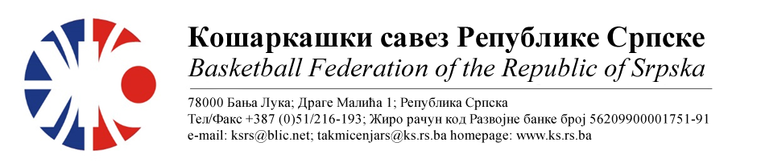
АДМИРАЛ БЕТ ПРВА ЖЕНСКА ЛИГА РЕПУБЛИКЕ СРПСКЕ
СЕЗОНА 2022/2023
КОЛО 12
41. | ОКК ИГМАН-ИСТ.ИЛИЏА | КК КОСТАЈНИЦА | Мјесто  Дворана | Термин
Делегат: Ћеремиџић Дејан |  | 1. Папаз Данијел  2. Домазет Никола  3. Рајак Срђан | Ист.Сарајево  СД Србија | 25.02.2023  14:00
42. | ЖКК СЛОБОДА | КК ЛИДЕР | Мјесто  Дворана | Термин
Делегат: Бабић Славенко |  | 1. Косић Бојан  2. Ђукић Миљана  3. Краљ Милош | Нови Град  СД | 25.02.2023  17:00
43. | КК БУДУЋНОСТ БН | KK WBS BASKETBALL | Мјесто  Дворана | Термин
Делегат: Тодоровић Стево |  | 1. Марјановић Светолик  2. Тешановић Александар  3. Беговић Денис | Бијељина  СД Гимназије | 26.02.2023  12:00
НАПОМЕНА: Службена лица су обавезна одмах, а најкасније у року 24 часа потврдити делегирање.
Делегати образац бр.3 достављају до 15:00 следећег дана након одигране утакмице на е-маил: komesar@ks.rs.ba .
Трошкове превоза службених лица обрачунавати по цијени горива 0.56 КМ
.

Бијељина, 19.02.2023. |  | КОМЕСАР ТАКМИЧЕЊА  Миодраг Ивановић ср.

